Bolzenanker FBN II 8/70 HDG FBN II 8/70 HDG BOLZENANKER

fischerwerke

Eigenschaften

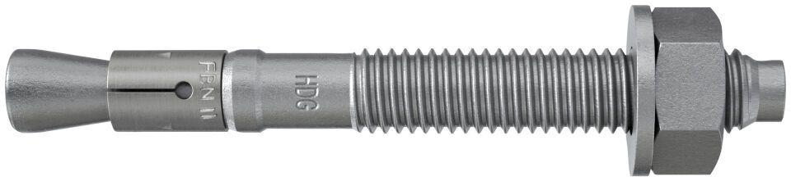

GTIN:

4048962087659

HAN:

507578

Art der Anker

Bolzenanker

Oberfläche

feuerverzinkt

Werkstoff

Stahl

Länge (mm)

131,00

Durchmesser (mm)

8,00